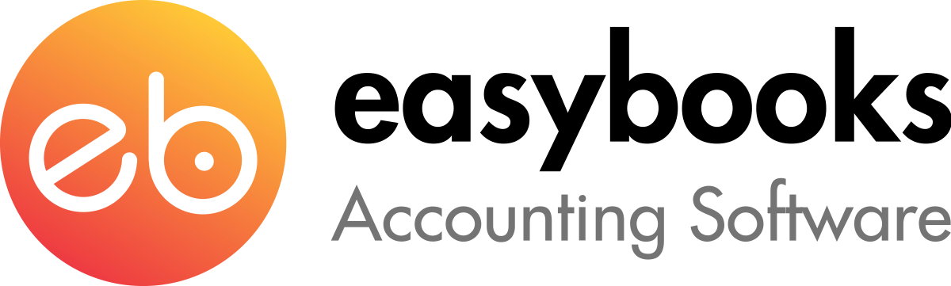

**PHẦN MỀM KẾ TOÁN EASYBOOKS**

**HƯỚNG DẪN XEM BÁO CÁO SỔ CHI TIẾT CÔNG NỢ PHẢI TRẢ VÀ SỔ TỔNG HỢP CÔNG NỢ PHẢI TRẢ**

Web version| Thông tư 88 | 2022

# MỤC LỤC

**Xem báo cáo Chi tiết công nợ phải trả** **2**

**Bước 1: Chọn báo cáo Chi tiết công nợ phải trả** **2**

**Bước 2: Lọc thông tin báo cáo** **3**

**Bước 3: Xem trước báo cáo** **4**

**Xem báo cáo Tổng hợp công nợ phải trả** **5**

**Bước 1: Chọn báo cáo Tổng hợp công nợ phải trả** **5**

**Bước 2: Lọc thông tin báo cáo** **6**

**Bước 3: Xem trước báo cáo** **7**

**Xem thêm video hướng dẫn chi tiết tại đây** **7**

# 

# **Xem báo cáo Chi tiết công nợ phải** trả

## Bước 1: Chọn báo cáo Chi tiết công nợ phải trả

Trên thanh ngang, tìm đến **Báo cáo** ⇒ Nhấn đúp chuột trái vào **Chi tiết công nợ phải trả**

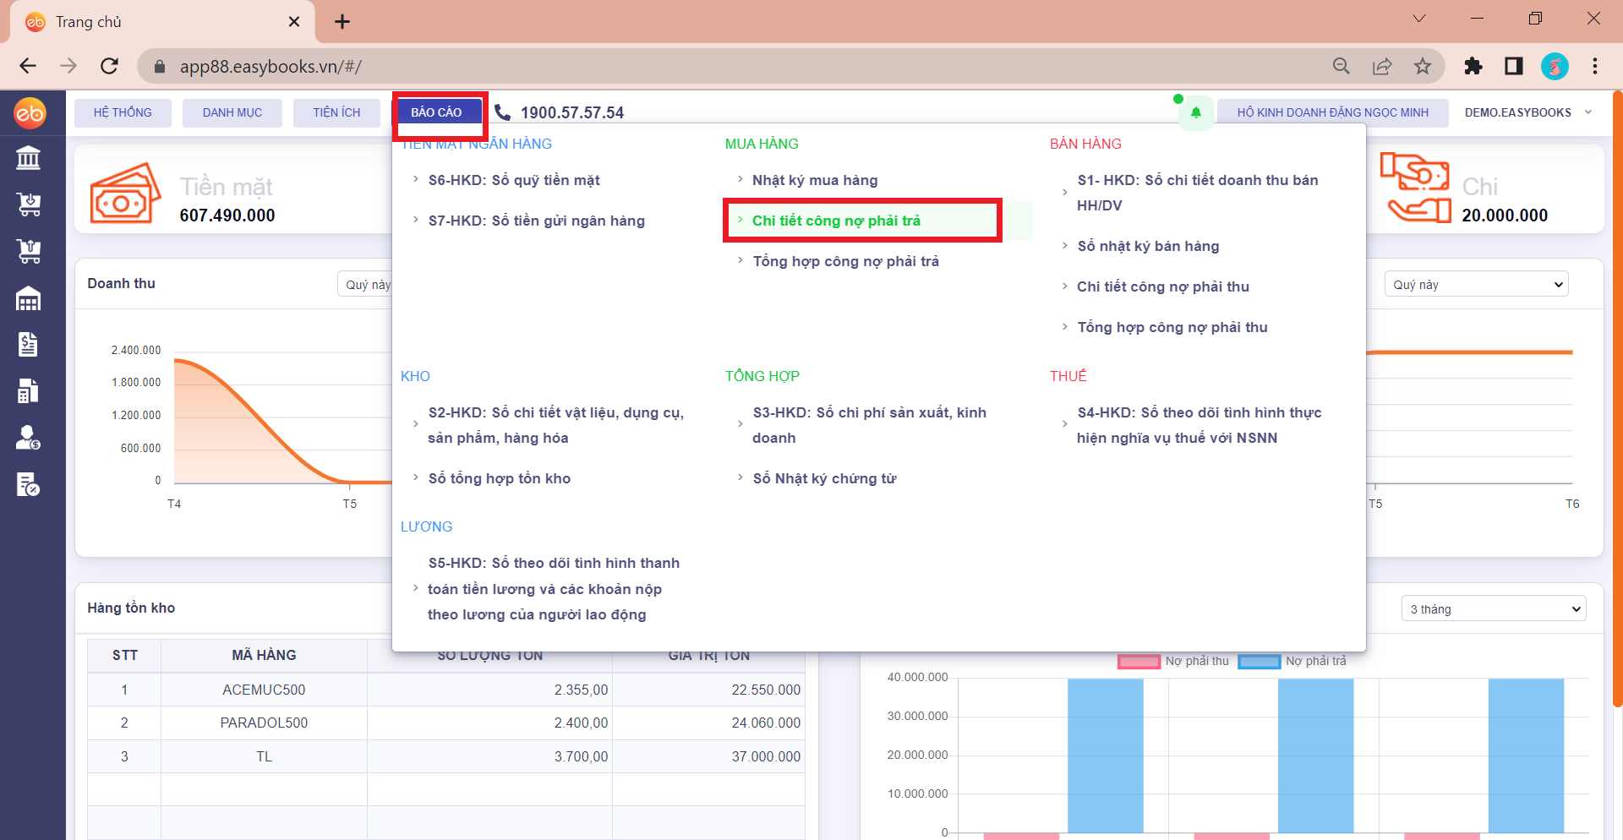

## 

## Bước 2: Lọc thông tin báo cáo

Anh/chị có thể lọc theo các thông tin sau để tìm kiếm dễ dàng hơn”

* Khoảng thời gian muốn xem báo cáo theo **Kỳ báo cáo** hoặc tùy chỉnh thời gian bằng cách nhập lần lượt vào các ô **Từ ngày….đến ngày**
* Tích chọn mã Nhà cung cấp cần xem:
  + Xem một vài Nhà cung cấp thì tích vào ô vuông ở từng đầu dòng nhà cung cấp cần xem
  + Xem toàn bộ Nhà cung cấp thì tích vào ô vuông ở đầu cột **Mã Nhà cung cấp**

Sau đó ấn **Xem trước**

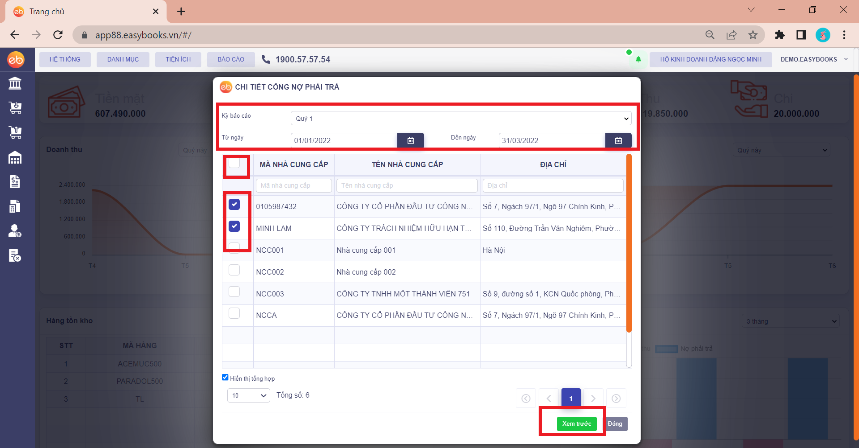

## 

## Bước 3: Xem trước báo cáo

Sau khi chọn Xem trước, phần mềm EasyBookssẽ mở ra giao diện báo cáo chi tiết theo từng đối tượng theo từng chứng từ phát sinh ở Mua hàng chưa thanh toán và chứng từ thanh toán, mỗi đối tượng nhà cung cấp là một nhóm

Thông tin trên Sổ chi tiết công nợ phải trả được hiểu như sau:

* Số phải trả là số nợ
* Số đã trả là số tiền thanh toán
* Số đầu kỳ: là số đã phát sinh trước ngày chọn báo cáo
* Trong kỳ: là số phát sinh trong khoảng thời gian báo cáo
* Cuối kỳ: là số còn lại phải trả hoặc Đã trả tính tới thời điểm kết thúc kỳ chọn báo cáo
* Dòng tổng cộng cuối cùng là dòng cộng công nợ phát sinh của toàn bộ các nhà cung cấp

Anh/chị cũng có thể kích trái chuột vào biểu tượng mũi tên xuống để tải xuống bản PDF hoặc ấn vào biểu tượng máy in để in báo cáo.

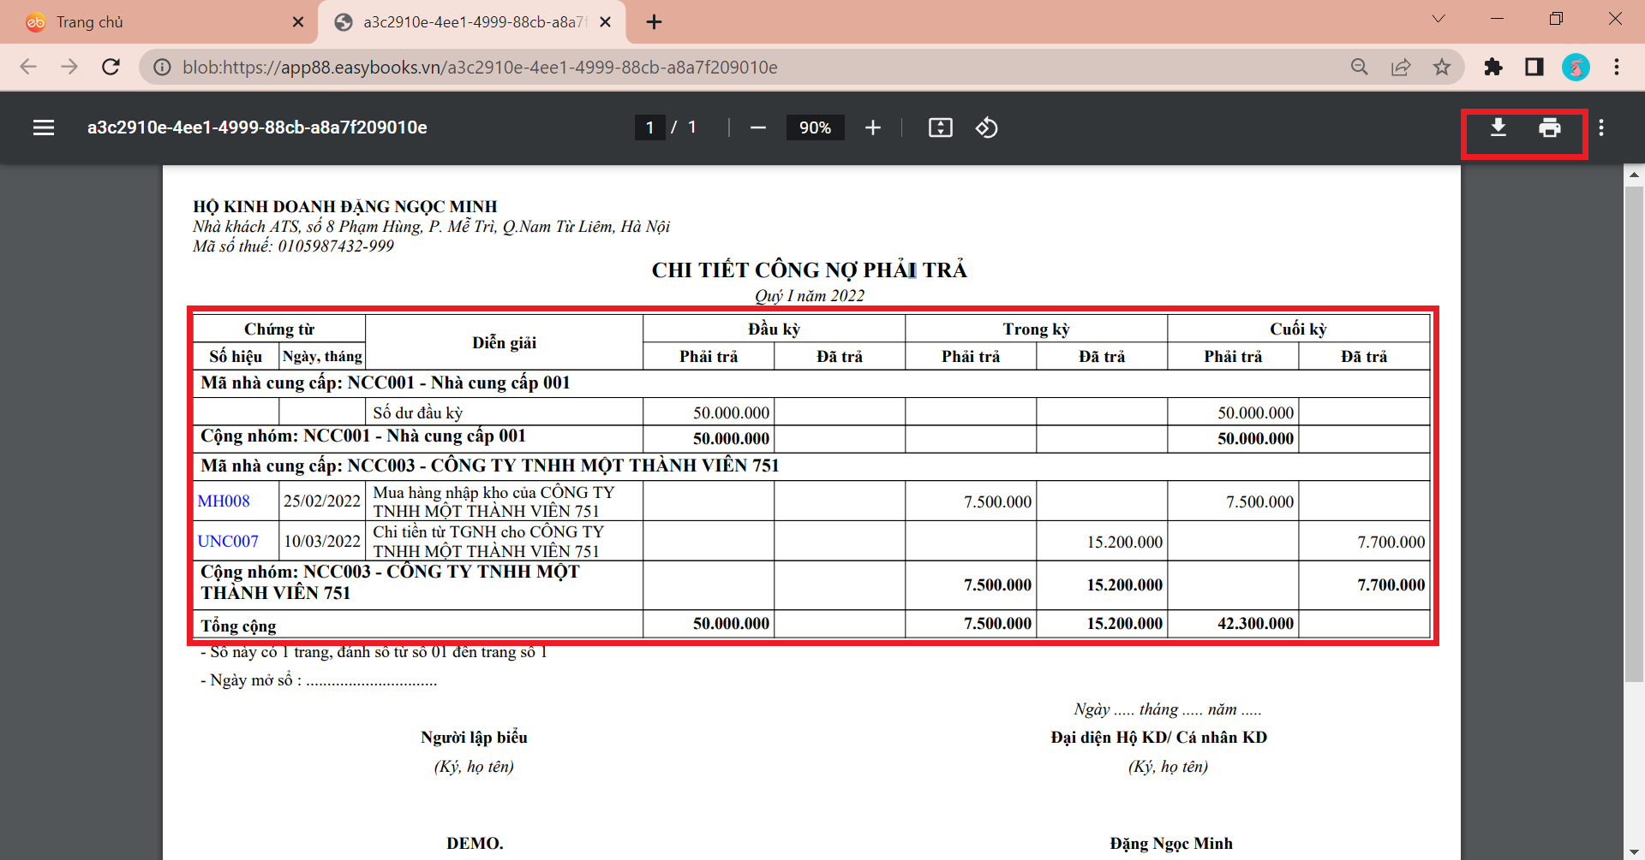

# Xem báo cáo Tổng hợp công nợ phải trả

## Bước 1: Chọn báo cáo Tổng hợp công nợ phải trả

Trên thanh ngang, tìm đến **Báo cáo** ⇒ Nhấn đúp chuột trái vào **Tổng hợp công nợ phải trả**

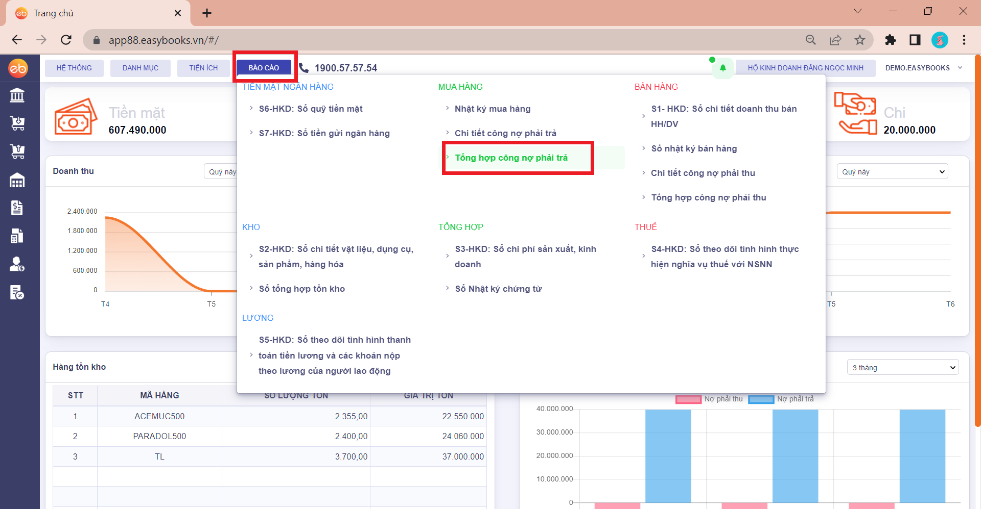

## 

## Bước 2: Lọc thông tin báo cáo

Anh/chị có thể lọc theo các thông tin sau để tìm kiếm dễ dàng hơn”

* Khoảng thời gian muốn xem báo cáo theo **Kỳ báo cáo** hoặc tùy chỉnh thời gian bằng cách nhập lần lượt vào các ô **Từ ngày….đến ngày**
* Tích chọn mã Nhà cung cấp cần xem:
  + Xem một vài Nhà cung cấp thì tích vào ô vuông ở từng đầu dòng Nhà cung cấp cần xem
  + Xem toàn bộ Nhà cung cấp thì tích vào ô vuông ở đầu cột **Mã Nhà cung cấp.**

Sau đó ấn **Xem trước**

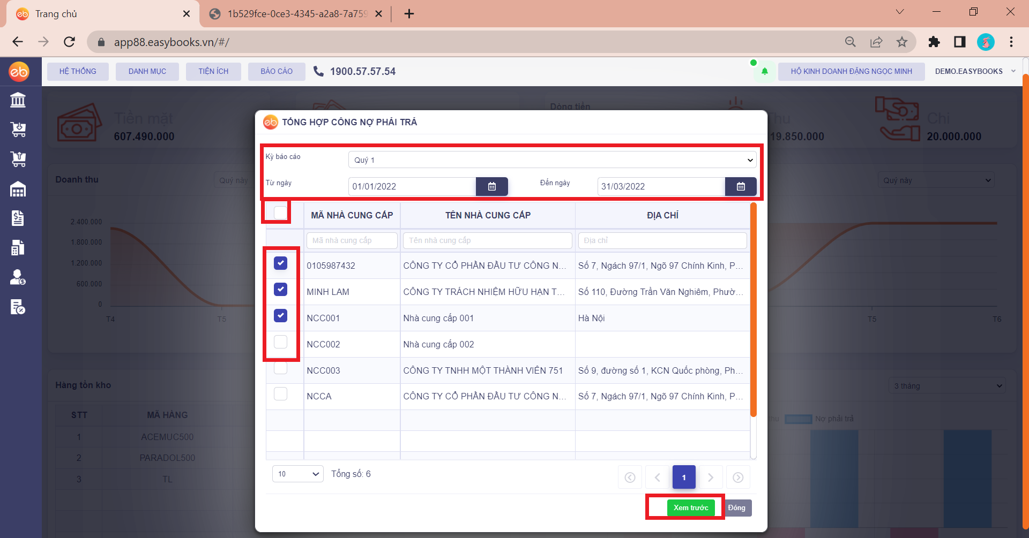

## 

## Bước 3: Xem trước báo cáo

Sau khi chọn Xem trước, phần mềm EasyBookssẽ mở ra sổ tổng hợp công nợ phải trả các nhà cung cấp, không chi tiết theo chứng từ.

Thông tin trên Sổ tổng hợp công nợ phải trả được hiểu như sau:

* Số phải trả là số nợ
* Số đã trả là số tiền thanh toán
* Số đầu kỳ: là số đã phát sinh trước ngày chọn báo cáo
* Trong kỳ: là số phát sinh trong khoảng thời gian báo cáo
* Cuối kỳ: là số còn lại phải trả hoặc Đã trả tính tới thời điểm kết thúc kỳ chọn báo cáo
* Dòng tổng cộng cuối cùng là dòng cộng công nợ phát sinh của toàn bộ các nhà cung cấp

Anh/chị cũng có thể kích trái chuột vào biểu tượng mũi tên xuống để tải xuống bản PDF hoặc ấn vào biểu tượng máy in để in báo cáo.

Ngoài 2 sổ Chi tiết công nợ phải trả và Tổng hợp công nợ phải trả, ở phần mua hàng còn có báo cáo sổ Nhật ký mua hàng, anh chị có thể theo dõi toàn bộ các chứng từ mua hàng đã nhập trong kỳ báo cáo

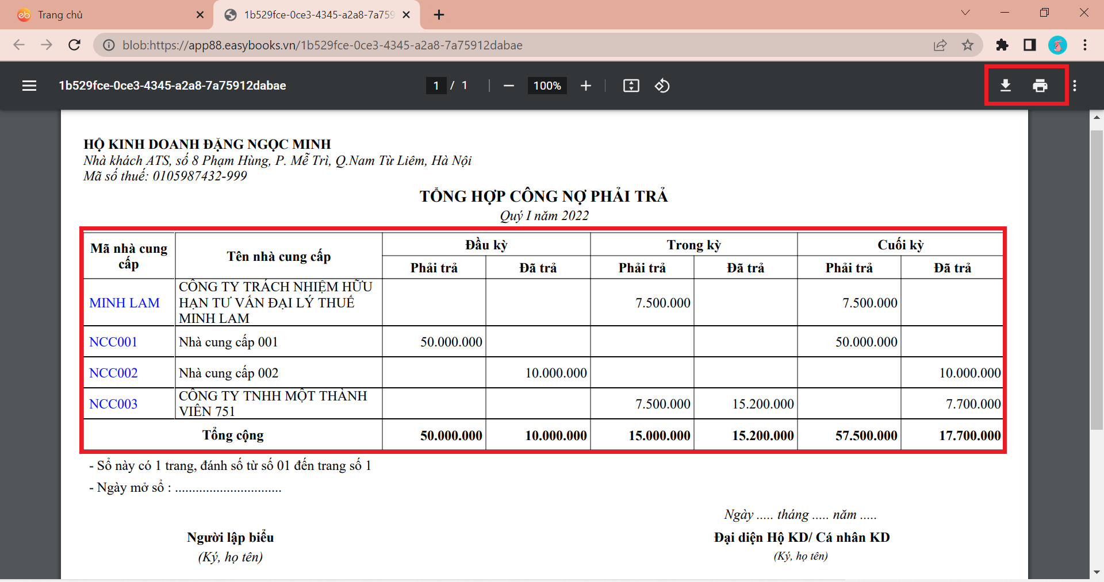

# Xem thêm video hướng dẫn chi tiết [tại đây](https://www.youtube.com/watch?v=XNN-o3sfA58&t=40s)